***Великие научные, технические открытия, изобретения***

***отечественных ученых.***

***Александр Степанович Попов*** (1859-1906).

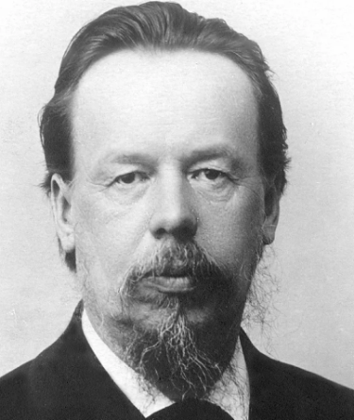

Ученый, изобретатель радио.

Деятельность А. С. Попова, предшествовавшая открытию радио, -- это обширные неутомимые исследования в области электротехники, магнетизма и электромагнитных волн, А. С. Попов научно обобщил и развил сделанные до него отдельные разрозненные открытия в науке и технике , нашел способы передачи сообщений на расстояние с помощью электромагнитных волн и практически применил свое открытие. А. С. Попов не только изобрел первый в мире радиоприемник и осуществил первую в мире радиопередачу, но и сформулировал главнейшие принципы радиосвязи. Он разработал идею усиления слабых сигналов с помощью реле, изобрел приемную антенну и заземление.

А. С. Попов осуществил первую в мире линию радиосвязи на море, создал первые походные армейские и гражданские радиостанции и успешно провел работы, доказавшие возможность применения радио в сухопутных войсках и в воздухоплавании.

Изобретение радио в нашей стране не было случайностью. Оно явилось следствием успехов русской физики и электротехники. Сам А. С. Попов был одним из образованнейших людей своего времени, выдающимся физиком и крупнейшим электротехником. Ему было присуждено звание почетного инженера-электрика.

***Николай Иванович Пирогов***  (1810-1881).

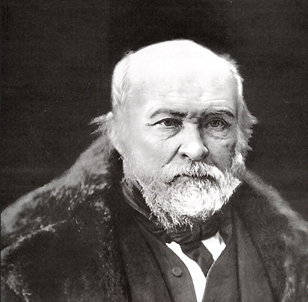

Хирург и естествоиспытатель, внесший значительный вклад в развитие медицины. Он создал атлас топографической анатомии и основал школу анестезии.

Николай Иванович вывел хирургию на новый уровень, превратив ее в настоящую науку, которая может поднимать людей на ноги даже в самых сложных ситуациях. Интерес к медицине у будущего великого врача появился в юности, поэтому он и выбрал для обучения медицинский факультет Императорского Московского университета.

В процессе учебы он явственно осознал, что имевшихся хирургических инструментов, методов и приемов катастрофически не хватает. Пирогов решил постепенно исправлять эту ситуацию, совершенно не помышляя о славе и признании.

Набравшись большого опыта в области военно-полевой хирургии, Пирогов осуществил важнейшие нововведения: он предложил новое учение о ранениях, в том числе огнестрельных, разработал рекомендации по обработке ран, иммобилизации конечностей, описал возможные осложнения ранений и методы борьбы с ними.

В Европе наркоз применялся уже больше года, однако Пирогов стал первым в истории медицины, кто оперировал раненых под эфирным наркозом в полевых условиях. Этот опыт укрепил его мировую славу. Выдающийся хирург произвёл около десяти тысяч операций под эфирным наркозом за время своей деятельности. Во время Крымской войны, где Пирогов был главным хирургом Севастополя, он догадался опробовать гипс для наложения повязок, без чего не обходится современная травматология. На основе своего опыта в оперативной хирургии Пирогов создал и выпустил атлас по топографической анатомии, который получил мировую известность.

***Иван Петрович Павлов*** (1849-1936). Известен тем, что разделил всю совокупность физиологических рефлексов на условные и безусловные рефлексы, а также исследовал психофизиологию типов темперамента и свойства нервных систем, лежащие в основе поведенческих индивидуальных различий.

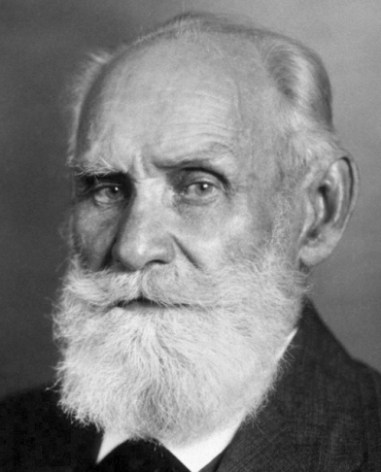

Основной научной деятельностью Ивана Петровича Павлова были исследования рефлекторной регуляции пищеварения и выяснение механизмов образования условных рефлексов. Именно в этих направлениях он достиг наибольших успехов.

Гениальный русский академик И. П. Павлов, проведя серию экспериментальных работ, явил миру понятие условного рефлекса. Суть его состоит в том, что, сочетая условный стимул с безусловной реакцией, появляется устойчивое временное новообразование. В своих опытах Павлов перед тем как покормить собаку использовал звуковой сигнал (условный стимул). Со временем он заметил, что слюновыделение (безусловный рефлекс) у животного появляется только лишь при уже знакомом звуке, без демонстрации еды. Однако, связь эта оказалась временной, то есть без периодического повторения схемы «стимул – реакция», условный рефлекс тормозится. На практике мы можем выработать условную реакцию у человека на любой раздражитель: запах, определенный звук, внешний вид и т. д. Примером условного рефлекса у человека может служить вид или просто представление лимона. Во рту начинает активно вырабатываться слюна.

Лауреат Нобелевской премии по физиологии или медицине 1904 года «за работу по физиологии пищеварения».

***Иван Владимирович Мичурин*** (1855-1935). Внёс большой вклад в развитие генетики, в особенности плодовых и ягодных культур. В организованной им лаборатории цитогенетики проводилось изучение структуры клеток, выполнялись опыты по искусственной полиплоидии. Мичурин изучал наследственность в связи с закономерностями онтогенеза и внешними условиями и создал учение о доминантности.

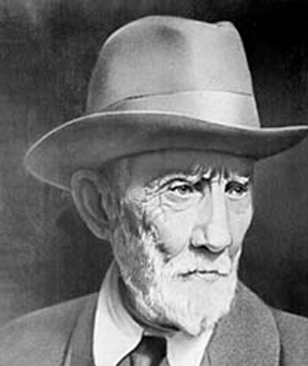

Мичурин внёс большой вклад в развитие генетики, в особенности плодовых и ягодных культур. В организованной им лаборатории цитогенетики проводилось изучение структуры клеток, выполнялись опыты по искусственной полиплоидии. Мичурин изучал наследственность в связи с закономерностями онтогенеза и внешними условиями и создал учение о доминантности. Мичурин доказал, что доминантность историческая категория, которая зависит от наследственности, онтогенеза и филогенеза исходных форм, от индивидуальных особенностей гибридов, а также от условий воспитания. В своих работах он обосновал возможность изменения генотипа под влиянием внешних условий.

Мичурин один из основоположников научной селекции сельскохозяйственных культур. Важнейшие вопросы, разработанные Мичуриным: межсортовая и отдалённая гибридизация, методы воспитания гибридов в связи с закономерностями онтогенеза, управление доминированием, метод ментора, оценка и отбор сеянцев, ускорение селекционного процесса с помощью физических и химических факторов. Мичурин создал теорию подбора исходных форм для скрещивания. Им установлено, что  чем дальше отстоят между собой пары скрещиваемых растений-производителей по месту их родины и условиям их среды, тем легче приспособляются к условиям среды в новой местности гибридные сеянцы.

Награждён орденом Ленина и орденом Трудового Красного Знамени.

Материал подготовила

учащаяся 4 А класса Буранова Олеся